**Задание №1**

(№ 5417) (Е. Джобс) Алгоритм вычисления значения функции F(n), где n – целое неотрицательное число, задан следующими соотношениями:

F(n) = 1, если n < 3  
F(n) = F(n – 2) - F(n – 1), если n > 2 и число n чётное,  
F(n) = F(n – 2) - F(n – 3), если n > 2 и число n нечётное.

Определите значение F(50).

Задание №2

Алгоритм вычисления функции F(n) и G(n) задан следующим соотношением:

F(n)=G(n) = 1 при n =1

F(n)= F(n-1) + 3G(n-1) при n>1

G(n) = F(n-1) – 2G(n-1) при n>1

Чему равно F(50)

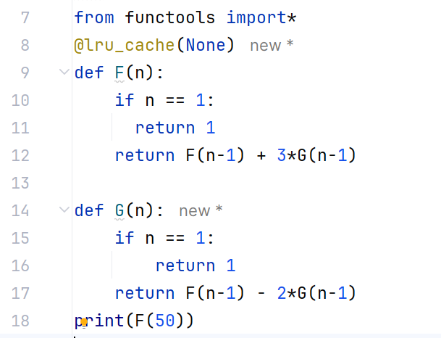

Задание №3

(№ 3493) (Е. Джобс) Алгоритм вычисления значения функции F(n), где n – целое число, задан следующими соотношениями:

F(n) = 1, при n < -100000,  
F(n) = F(n–1) + 3·F(n–3) + 2, при n > 10,  
F(n) = -F(n–1) для остальных случаев.

Чему равно значение F(20)?

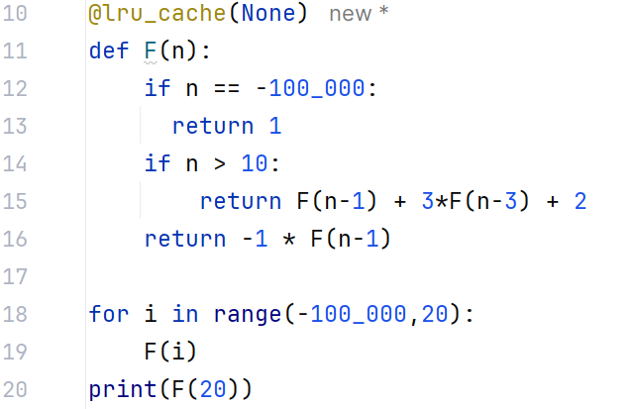

**Задание №4 (см)**

(№ 2278) Алгоритм вычисления значения функции F(n), где n – натуральное число, задан следующими соотношениями:

F(n) = 2*n*n*n + 1, при n > 25  
F(n) = F(n+2) + 2*F(n+3), при n ≤ 25

Определите количество натуральных значений n из отрезка [1; 1000], для которых значение F(n) кратно 11.

Задание №5

(№ 2289) Алгоритм вычисления значения функции F(n), где n – натуральное число, задан следующими соотношениями:

F(n) = n*n + 11, при n ≤ 15  
F(n) = F(n//2) + n*n*n - 5*n, при чётных n > 15  
F(n) = F(n-1) + 2*n + 3, при нечётных n > 15

Здесь // обозначает деление нацело. Определите количество натуральных значений n из отрезка [1; 1000], для которых значение F(n) содержит не менее трёх цифр 6.

Задание №6

(№ 2287) Алгоритм вычисления значения функции F(n), где n – натуральное число, задан следующими соотношениями:

F(n) = n + 3, при n ≤ 18  
F(n) = (n//3)*F(n//3) + n - 12, при n > 18, кратных 3  
F(n) = F(n-1) + n*n + 5, при n > 18, не кратных 3

Здесь // обозначает деление нацело. Определите количество натуральных значений n из отрезка [1; 800], для которых все цифры значения F(n) чётные.

Задание № 7

(№ 6241) (PRO100 ЕГЭ) Алгоритм вычисления функции F(n), где n – натуральное число, задан следующими соотношениями:

F(n) = 1, при n = 1,  
F(n) = n + F(n - 1), если n > 1.

Чему равно значение выражения F(2023) - F(2019)?

Задание № 8

(№ 7628) (Демо-2025) Алгоритм вычисления значения функции F(n), где n – натуральное число, задан следующими соотношениями:

F(n) = 1, при n = 1;  
F(n) = (n - 1)·F(n - 1) при n > 1.

Чему равно значение выражения (F(2024) + 2·F(2023)) / F(2022)?

